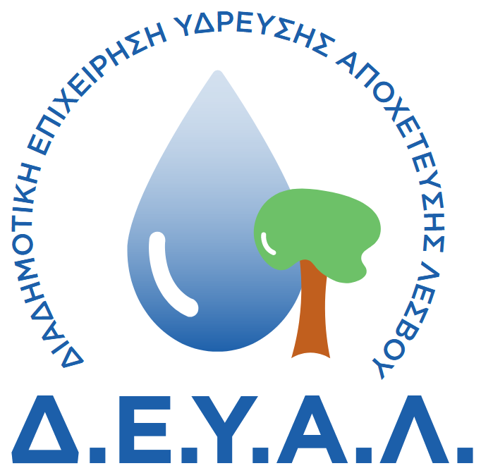
ΔΙΑΔΗΜΟΤΙΚΗ ΕΠΙΧΕΙΡΗΣΗ
ΥΔΡΕΥΣΗΣ ΑΠΟΧΕΤΕΥΣΗΣ
ΛΕΣΒΟΥ
ΓΡΑΦΕΙΟ ΤΥΠΟΥ
ΔΙΕΥΘΥΝΣΗ: ΕΛ. ΒΕΝΙΖΕΛΟΥ 13-17
ΤΗΛΕΦΩΝΟ : 22510 24444

ΠΡΟΣ: ΜΜΕ

ΔΕΛΤΙΟ ΤΥΠΟΥ

Σε όλο το νησί της Λέσβου και μέχρι νεωτέρας θα ισχύουν τα εξής:
- Αναστολή όλων των μη υδρευτικών χρήσεων των δημοτικών παροχών (άρδευση, αναψυχή, κλπ)
- Απαγόρευση χρήσης νερού ύδρευσης για ΜΗ βασικές χρήσεις πχ πλύσιμο αυτοκινήτων, αυλών ή κοινόχρηστων χώρων.
- Απαγόρευση πλήρωσης των κολυμβητικών δεξαμενών ιδιωτικής χρήσης με νερό από το δίκτυο υδροδότησης της ΔΕΥΑΛ.
- Απαγόρευση χρήσης των κοινόχρηστων ντουζ στις παραλίες.
Συνίσταται στους ιδιοκτήτες ξενοδοχείων και καταστημάτων εστίασης να γίνεται ενημέρωση στους επισκέπτες για περιορισμό της κατανάλωσης νερού.
Συνεργεία της ΔΕΥΑΛ θα ελέγχουν την εφαρμογή των παραπάνω και σε περίπτωση μη τήρησής τους, θα εφαρμοστούν τα προβλεπόμενα από τον Κανονισμό Ύδρευσης της ΔΕΥΑΛ όπως επιβολή προστίμου κ.α..

ΑΠΟ ΤΗ ΔΕΥΑΛ

